**Tower Defense сравнение игр**

Суть данных игр - это защита базы от противников с некоторым количеством ее здоровья.

Цель это пройти все волны противников.

Для сравнения возьмем три игры.

**Kingdom Rush**

Имеет различные типы башен и монстров.

Башни имеют различный урон и тип атак. Башни можно улучшать за монеты.  
Монстры так же имеют несколько видов. Кто-то быстрее и имеет меньше жизней(здоровья). Кто-то летает по воздуху и для таких необходимы специальные башни.

Приятный интерфейс на котором видно количество здоровья базы и количество монет.

Так же на интерфейсе показано количество волн и пройденных.

При клике на вражеского монстра видны его характеристики.

Имеется меню паузы и рестарта уровня.

Под башни отведены специальные зоны.

Есть уровни сложности из-за которых меняется количество жизней(здоровья) монстров и скорость появления следующей волны.

Так же есть специальные герои которые как и башни защищают дорогу к базе, но имеют специальные умения.

В главном меню можно выбирать уровни, посмотреть достижения, купить героя, купить улучшения для башен/героя и посмотреть в энциклопедии типы монстров и их характеристики. 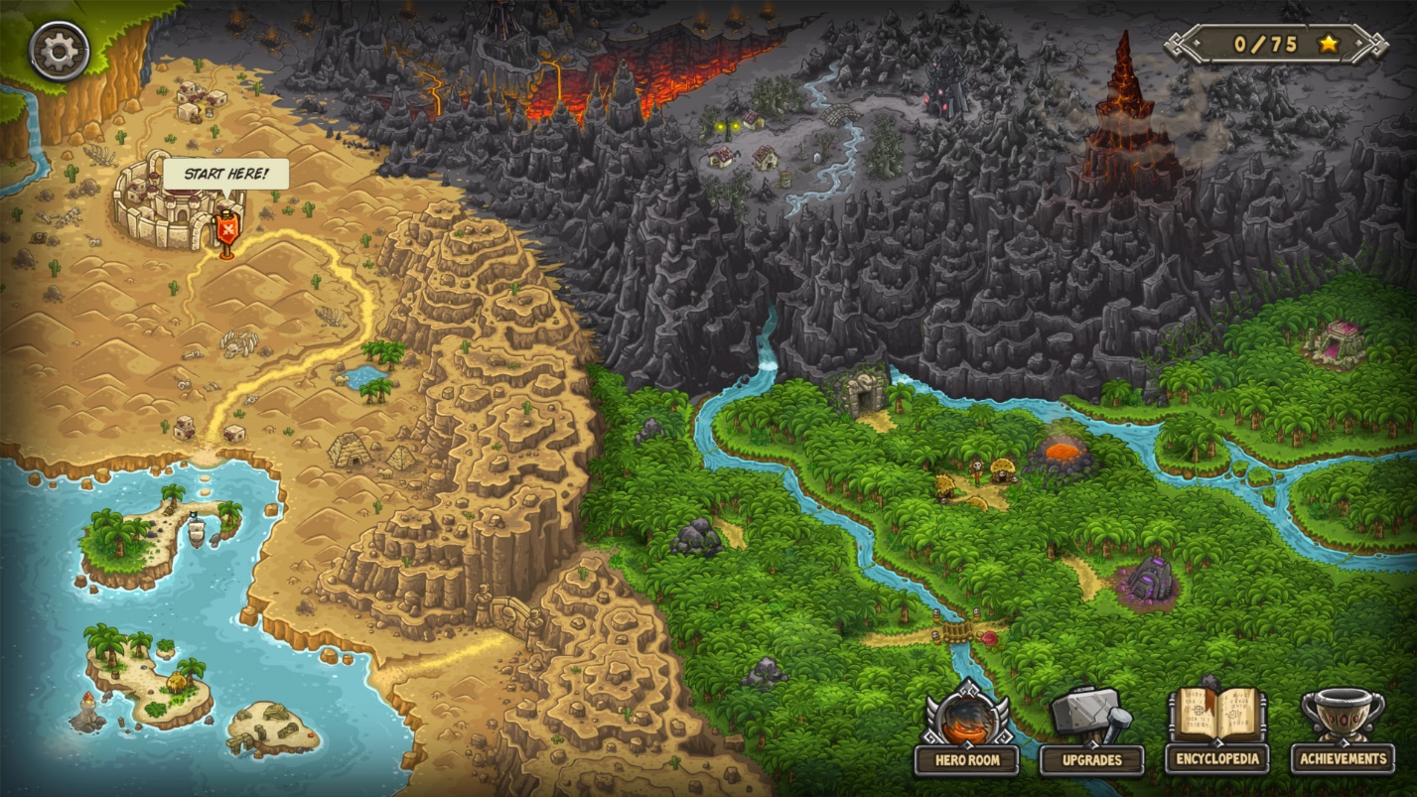

**Dig**

Игра в которой путь монстров до базы игрок выбирает сам, он капает(проделывает путь к своей базе при помощи нажатий по определенной области) путь и получает за это ресурсы которые пригодятся в дальнейшем для развития башен.  
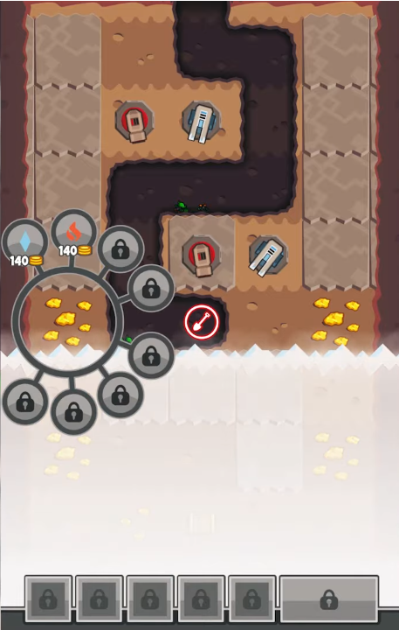

Имеет различные виды башен с разными способностями.

На главном экране отображаются деньги и количество ресурсов, снизу меню способностей.

В отличии от Kingdom Rush жизни(здоровья) базы не видно на главном экране, оно появляется после того как ее начнут атаковать. Так же номер новой волны пишется после прохождения прошлой.

Имеется кнопка ускорения, что дает быстрее скоротать время в отличии от томного ожидания в Kingdom Rush.

В главном меню так же имеется меню улучшений. 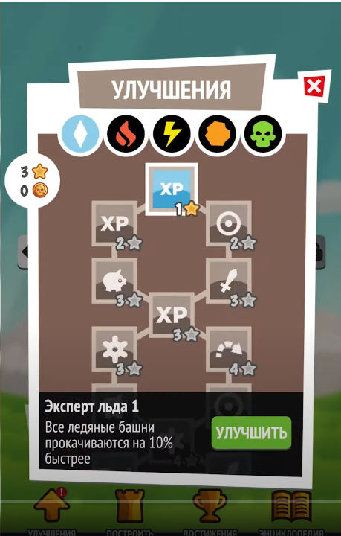

**Plants vs Zombie**

В отличие от двух предыдущих игр, враги идут по всем линиям, а не по одной определенной, что значительно усложняет задачу.

Так же различные виды защитных сооружений. Одни блокируют врагов заставляя терять их время и ломать стены, другие же приносят пассивный доход в монетах, которые же нужны для покупки новых башен и их улучшения.

Различные виды врагов. В конце волн появляются боссы с особенными умениями.

На главном экране видно количество здоровья базы, монет, паузы, ускорения, клавиши способностей.

Большое количество уровней. Для открытия новых видов сооружений необходимы специальные кристаллы.

**Вывод:**

Различие в этих играх это лишь пределы фантазии разработчиков.

Есть незначительные отличия в интерфейсе игры. Не везде есть отображения жизней(здоровья) / волн / денег / ускорения / рестарта уровня. Что доставляет неудобства.

Требования к функционалу моей игры:  
Удобный интерфейс в который включает: старт, паузу, рестарт уровня, (возможно ускорения уровня).

Несколько видов башен и монстров, уровней, счетчик монет/очков.